Лабораторная работа 4

Выполнил: Чепыгов Евгений

Цель работы: научиться работать с матрицами и находить их LU-разложение

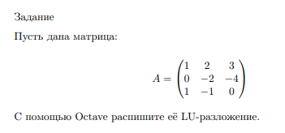

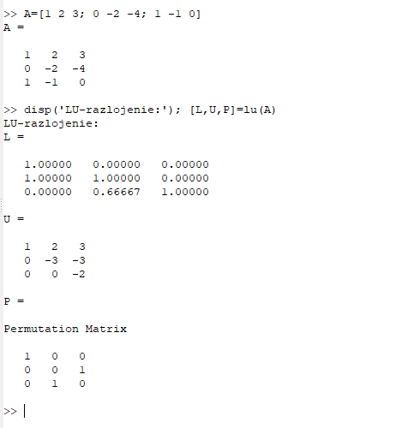

Вывод: в данной работе я научился работать с матрицами и находить их LU-разложение